Plugin próbuje odczytać kwotę dla dokumentu handlowego z pliku o nazwie DokumentyIKwoty.xlsx zlokalizowanego na Pulpicie.
W przypadku, gdy pliku nie udaje się odnaleźć lub nie udaje się znaleźć kwoty zwracane jest 0 zł.
Przykładowy plik DokumentyIKwoty.xlsx znajduje się w tym samym katalogu co niniejszy dokument.

Po skompilowaniu i zainstalowaniu przykładu w nexo powinna pojawić się w schematach dekretacji w polach kwotowych dokumentów handlowych (np.: faktury sprzedaży / zakupu) poniższa formuła:
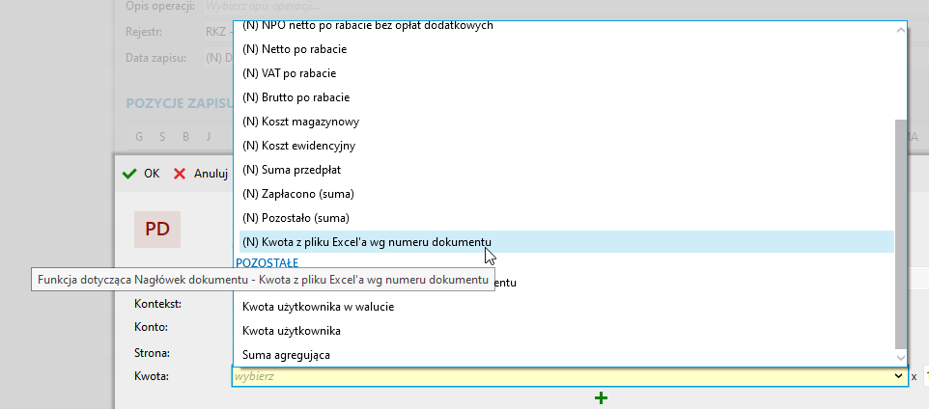
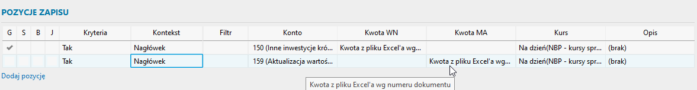

Zawartość przykładowego pliku, to:
